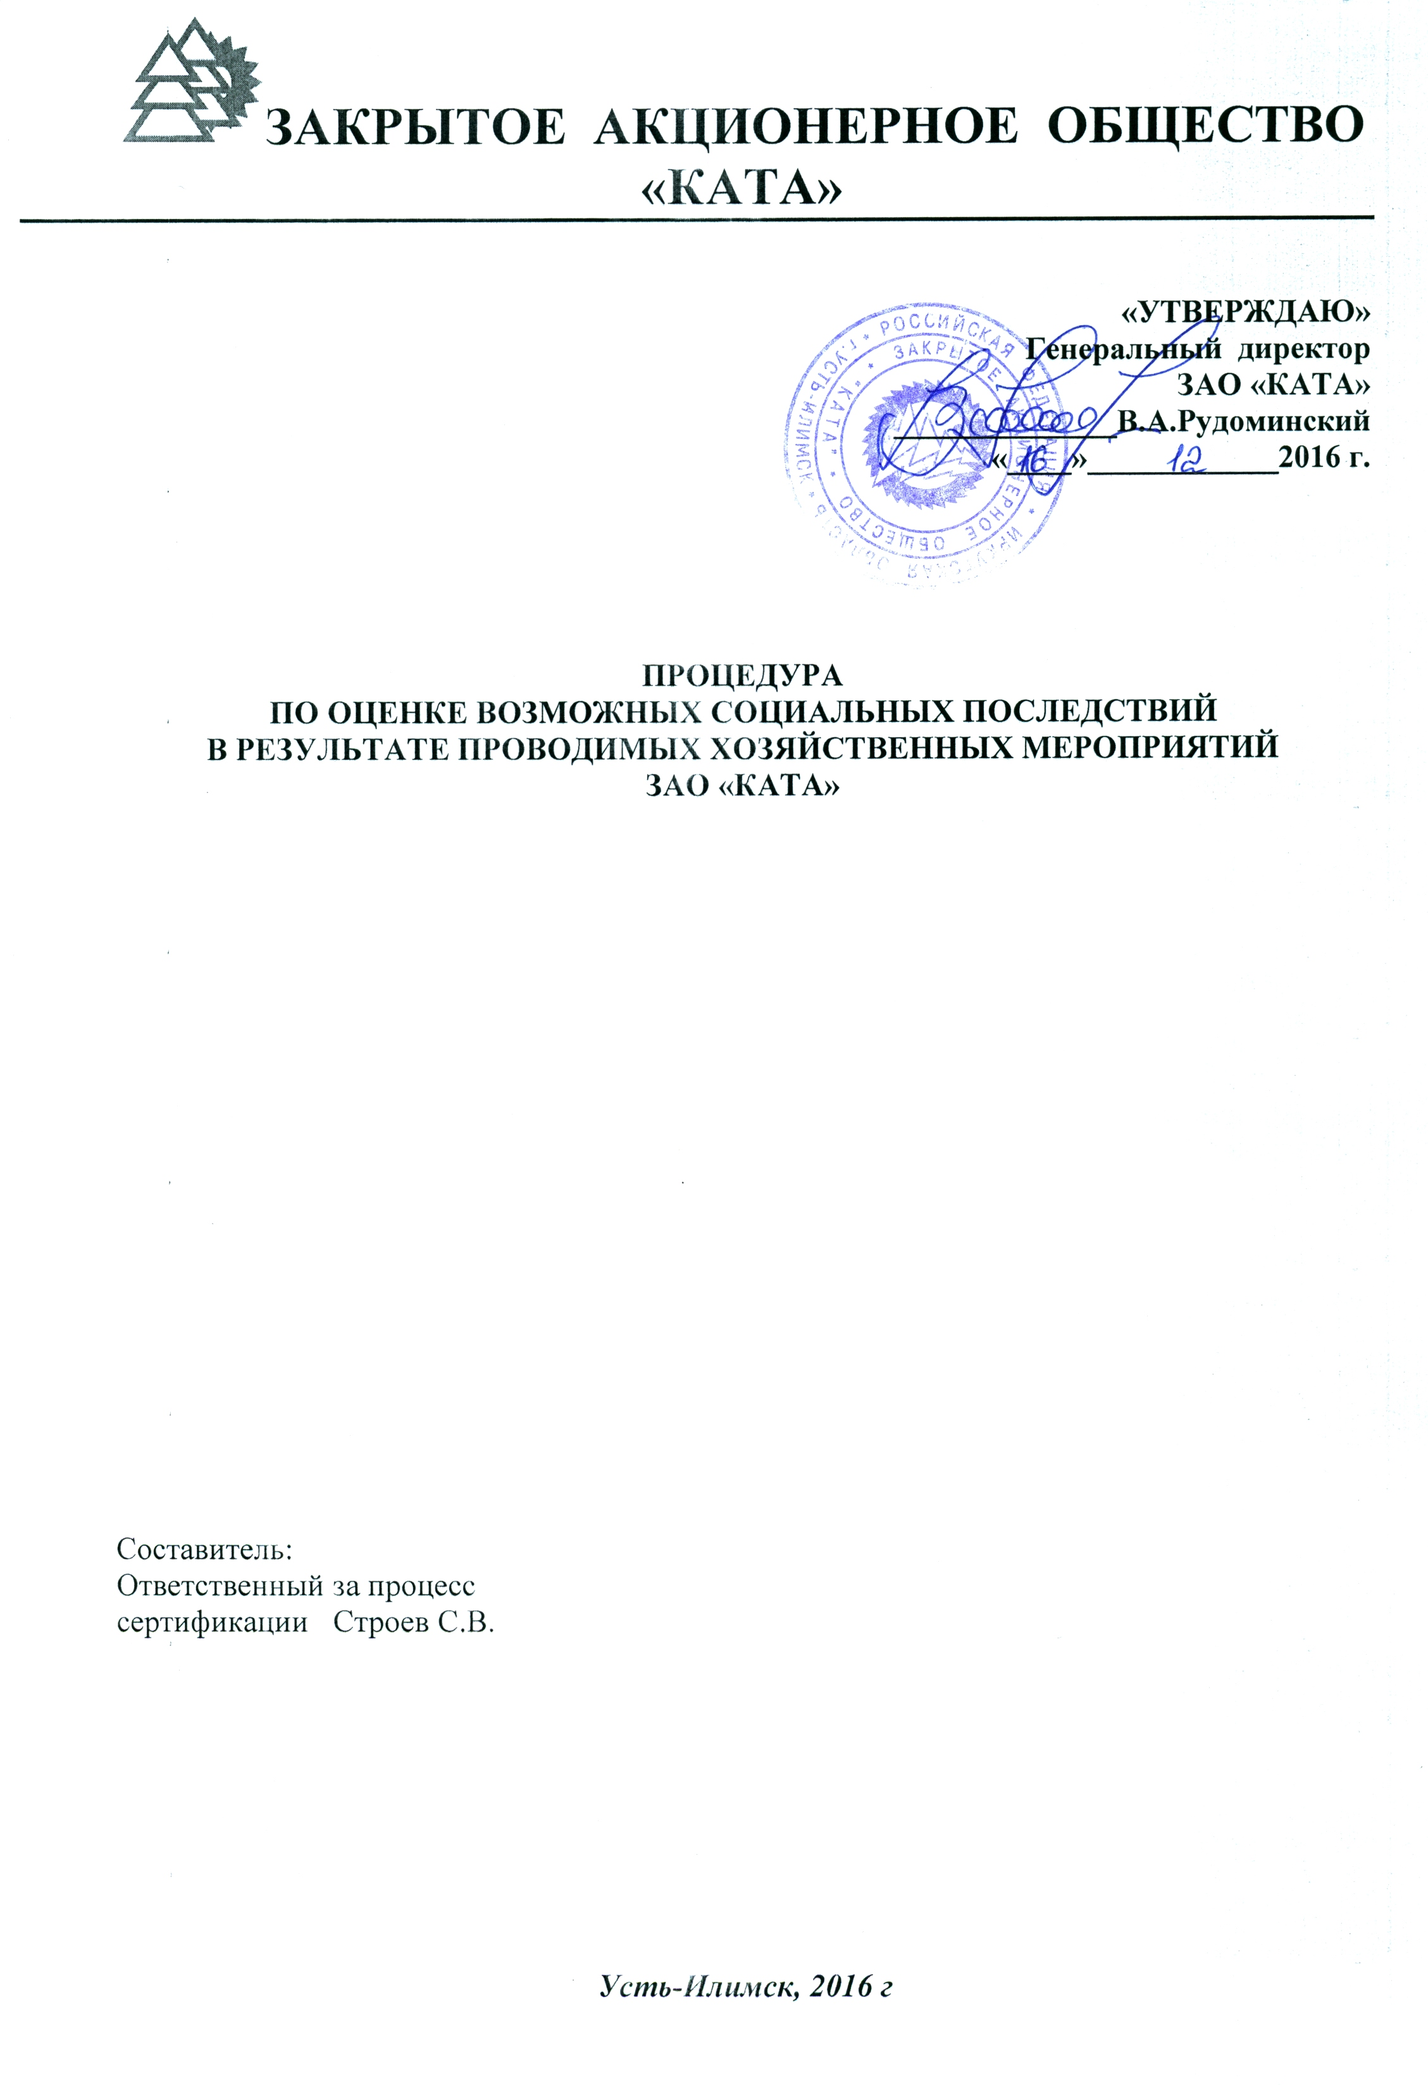

Процедура по оценке возможных социальных последствий

в результате проводимых хозяйственных мероприятий

ОСП – это формальная процедура, которая проводится для сбора, анализа и получения информации, которая важна для принятия решения, для планирования операций по производству.
Целью ОСП является уменьшение негативных воздействий и обеспечение сохранения условий жизни.
Основной контроль над выполнением осуществляет Генеральный директор В.А.Рудоминский.
Ответственность и полномочия по выполнению данной процедуры возлагаются на Зам.генерального директора по производству Горшкова А.А., Нач.пто Строева С.В., начальника ЛЗУ Вилисова А.И.,представителя трудового коллектива Скрипина Н.Л.
Принципы, которым должна соответствовать ОСП, следующие:
• Информированное принятие решений: Принятие решения должно базироваться на надежной информации.
• Ответственность: Ответственности должны быть четко идентифицированы.
• Социальные последствия в более широком смысле: Социальные последствия включают все аспекты, например экологические, экономические, политические.
• Открытая консультация: Консультация со всеми заинтересованными или попадающими под влияние сторонами должна проходить в открытой форме.
Своевременные корректирующие действия рассмотрены и внедрены как для прошлых, так и для потенциальных несоответствий.
Корректирующие действия:
• Первая цель, это, когда бы не возникло несоответствие: действие принято для исправления любого ущерба, который может произойти, и введены меры для предотвращения несоответствия
• Вторая цель это, обеспечение того, что превентивные меры принимаются там, где есть очевидный потенциал для развития действия в несоответствие с последующим влиянием на людей
• Третья цель, это, обеспечение того, что корректирующие действия периодически пересматриваются для идентификации зон длительных проблем и обеспечения того, что такие проблемные зоны должным образом рассматриваются, либо в корректирующей, либо в превентивной манере.
Хозяйственные мероприятия – это деятельность, которая может оказывать потенциальные воздействия, которые влияют на человека постоянные или длительные по времени.
Для всех видов деятельности или мероприятий, проводимых на территории предприятия, должна проводиться оценка возможности следующих негативных влияний:
- истощение сырьевых ресурсов;
- снижение уровня бытовых условий;
- снижение уровня благосостояния;
- нарушения режима труда и отдыха;
• Способы и виды хозяйственной деятельности, наиболее негативно влияющие на человека
• Мероприятия по предупреждению отрицательного воздействия.

Воздействие на среду проживания и жизнедеятельность человека:
• Постоянство и неистощительность лесопользования
• Сохранение мест традиционного природопользования и массового сбора пищевых дикоросов, мест отдыха, влияние на здоровье.
• Предложения по ограничению негативного влияния на среду обитания.
Оценка мест потенциальных воздействий всех хозяйственных мероприятий должна проводиться перед началом этих мероприятий, адекватно их масштабу и влиянию.

Оценка социальных последствий хозяйственной деятельности
ЗАО «Ката»

Планирование и проведение лесохозяйственных мероприятий должны учитывать возможные социальные последствия.

Лесохозяйственные мероприятия направлены на эффективное многоцелевое использование продуктов и функций леса с целью повышения экономической жизнеспособности и получения широкого спектра экологических и социальных выгод.

Ведение лесного хозяйства направлено на поддержание экономической жизнеспособности, принимая во внимание все экологические, социальные и производственные затраты.
Предприятие производит вложение средств, способствующих поддержанию экологической продуктивности леса.

Мероприятия по ведению лесного хозяйства и маркетингу способствуют оптимальному использованию лесных продуктов и их переработке на месте.

Предприятие стремится способствовать уменьшению отходов во время лесозаготовок и переработки и не наносить ущерб другим видам лесных ресурсов.

Предприятие стремится способствовать улучшению функций леса, таких как водоохранная, а также способствовать увеличению его ресурсов.

Объемы заготовок лесной продукции не превышают уровня, обеспечивающего не истощительное лесопользование.

Ведение лесного хозяйства соответствует требованиям действующего законодательства, регламентирующего вопросы здоровья и безопасности работников и членов их семей, или превышать эти требования.

Местному населению, живущему вблизи территорий, включенных в лесохозяйственную деятельность, предоставлена возможность получения работы, обучения, использования не древесных продуктов леса (ягоды, грибы) и других услуг.

С населением и людьми, интересы которого (-ых) были непосредственно затронуты в результате хозяйственных мероприятий, проводятся консультации.

Для рассмотрения жалоб и обеспечения справедливой компенсации местным жителям в случае потерь или ущерба, наносимого их юридическим и традиционным правам, собственности, ресурсам и условиям жизни, задействованы соответствующие механизмы.

Права работников на ведение свободных переговоров со своими работодателями гарантированы в соответствии с Конвенциями 87 и 98 Международной организации труда.

Предприятие стремится к снижению производственного травматизма, общей и профессиональной заболеваемости, текучести кадров.

Работодатель стремится обеспечить:
- безопасность работников при эксплуатации зданий, сооружений, оборудования, осуществлении технологических процессов, а также применяемых в производстве сырья и материалов;
- применение средств индивидуальной и коллективной защиты работников;
- безопасные и здоровые условия труда на каждом рабочем месте;
- режим труда и отдыха в соответствии с действующим законодательством;
- приобретение за счет собственных средств и выдачу спецодежды, спецобуви и других средств индивидуальной защиты, смывающих и обезвреживающих средств в соответствии с установленными нормами работникам, занятым на работах с вредными или опасными условиями труда, выполняемых в особых температурных условиях или связанных с загрязнением;
- обучение безопасным методам и приемам выполнения работ, инструктаж по охране труда, стажировку на рабочих местах работников и проверку их знаний требований охраны труда, недопущение к работе лиц, не прошедших в установленном порядке указанные обучение, инструктаж, стажировку и проверку знаний требований охраны труда;
- организацию контроля за состоянием условий труда на рабочих местах, а также за правильностью применения работниками средств индивидуальной и коллективной защиты;
- проведение аттестации рабочих мест по условиям труда с последующей сертификацией работ по охране труда в организации;
- проведение за счет собственных средств обязательных предварительных и периодических медицинских осмотров работников, а также внеочередных медосмотров по просьбам работников в соответствии с медицинскими рекомендациями с сохранением за ними места работы и среднего заработка на время прохождения медосмотров;
- недопущение работников к исполнению трудовых обязанностей без прохождения обязательных медосмотров;
- информирование работников об условиях и охране труда на рабочих местах, о существующем риске повреждения здоровья и полагающихся им компенсациях и средствах индивидуальной защиты;
- предоставление органам государственного управления охраной труда, органам госнадзора и контроля за соблюдением требований охраны труда информации и документов, необходимых для осуществления ими своих полномочий;
- принятие мер по предотвращению аварийных ситуаций, сохранению жизни и здоровья работников при возникновении таких ситуаций, в том числе по оказанию пострадавшим первой помощи;
- расследование в установленном порядке несчастных случаев на производстве и профзаболеваний;
- санитарно - бытовые и лечебно - профилактическое обслуживание работников в соответствии с требованиями охраны труда;
- беспрепятственный допуск должностных лиц органов госуправления охраной труда, госнадзора и контроля над соблюдением требований охраны труда, органов Фонда социального страхования РФ, а также представителей органов общественного контроля в целях проведения проверок условий и охраны труда в организации и расследования несчастных случаев на производстве и профзаболеваний;
- выполнение предписаний должностных лиц органов госнадзора и контроля за соблюдением требований охраны труда и рассмотрение представлений органов общественного контроля в установленные законодательством сроки;
- обязательное социальное страхование работников от несчастных случаев на производстве и профзаболеваний;
- ознакомление работников с требованиями охраны труда;
- ликвидацию экономического, эколого - экономического и социально – экономического ущербов, возникающих в основном в результате:
- ухудшения здоровья или гибели людей;
- снижения продуктивности экологических систем, их гибели или деградации;
- усиления разрушения основных фондов промышленности, жилищно-коммунального хозяйства, транспорта, а также памятников истории и культуры, уникальных природных ландшафтов;
- затрат на ликвидацию последствий аварий и стихийных бедствий, восстановление объектов экономики, жилищно-коммунального хозяйства, переселение и реабилитацию населения.
Различают следующие виды ущербов:
- прямой - проявляется непосредственно на объектах, расположенных в зоне негативного воздействия промышленного производства;
- косвенный - проявляется в смежных производствах, на объектах непроизводственной сферы и в природной среде.
В хозяйственных расчетах используют также понятия возможного и предотвращенного ущерба. Возможный (ожидаемый) ущерб — условное теоретическое значение ущерба, который можно ожидать в перспективе при определенном уровне безопасности и загрязнения окружающей среды. Ликвидация этого ущерба в результате проектируемых или выполненных мероприятий по экологической и производственной безопасности представляет собой предотвращенный ущерб.
Количественную оценку полного экономического ущерба можно получить как сумму отдельных локальных ущербов (ущерб здоровью, жилищно-коммунальному хозяйству и т.д.). Однако при этом требуется наличие надежных исходных данных.
Более простым является определение экономического ущерба методом укрупненных оценок. Например, годовой экономический ущерб может быть связан с производством единицы энергии, выбросом или сбросом единицы вредных веществ в окружающую среду.
Улучшение условий труда является одним из факторов, влияющих на снижение текучести кадров, а следовательно, на сокращение дополнительных расходов предприятия, связанных с обучением и подготовкой высокопрофессиональных работников. Это особенно важно для предприятий, использующих технологии и оборудование высокого технического уровня.
Главной целью мероприятий по улучшению условий труда и обеспечению его безопасности является достижение социального эффекта — сохранения жизни и здоровья работников. Осуществление таких мероприятий приводит к определенному экономическому эффекту, который может быть определен по следующей формуле:
Э_{г} = Р – З =Р – (С + Е_{н} К)

где Э_{г} — годовой экономический эффект от осуществления комплекса мероприятий по охране труда; Р — полученный экономический результат; 3 — приведенные к годовой соразмерности текущие и капитальные затраты на мероприятия по охране труда.

